**נספח: גרסא בעברית 5 בספטמבר, 2020**

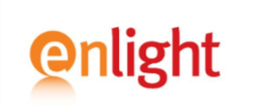

**עלייה בתקבולי חשמל והגדלת תחזיות לשנת 2020; מו"מ פרויקט רוח גדול בסקנדינביה; רכישת החזקות נוי וזכייה במכרז אגירה משמעותי בישראל; מחיר היעד מעודכן ל-TBC ש"ח**

**אנלייט מציגה רבעון חזק**: השלמת סגירות פיננסיות והערכות להקמת פרויקטי דגל משמעותיים מאוד של החברה כגון פרויקט בראשית ופרויקט Gecama בספרד; זכייה במכרז משמעותי של רשות החשמל בישראל לתחום הסולארי משולב אגירה כמנוע צמיחה עתידי המהווה כמכפיל כח בפרויקטי החברה בשל יכולת השילוב בין הטכנולוגיות השונות (רוח, פוטו-וולטאי ואגירה); וחדירה לשווקים חדשים כגון השוק האמריקני אשר צפוי להוות אחד ממנועי הצמיחה העתידיים ברמת השווקים.

**אסטרטגית**, אנו מסמנים **כיוון התפתחות חדש** יחסית לחברה לצד המשך הפעילות השוטפת: אגירת אנרגיה. המכרז בו זכתה החברה מסמל **שינוי במשק האנרגיה הישראלי שכן השילוב של מערכות אנרגיה מתחדשת עם אגירה תאפשר הספקת חשמל רציפה** לאורך כל שעות היום ובמחירים תחרותיים לגז ופחם – כלומר, בשונה מהעבר, **האנרגיה המתחדשת מהווה אלטרנטיבה שווה או אף זולה יותר** – תעריף מכרז ראשון 19.9 אג', נמוך בכ-25% מייצור קונבנציונאלי.

אנו מעדכנים את שווי החברה לאור התקדמות הפרויקטים והעמידה בציפיות לצד העלאת תחזיות החברה עצמה להכנסות גבוהות יותר ב-2020 (330-350 מיליון ש"ח). נדגיש, כי לעת עתה איננו כוללים את הפרויקט בסקדינביה (שכן הוא במו"מ) אך כן את הזכייה במכרז בישראל. להערכתנו, שווי החברה המעודכן הוא TBC (לעומת הערכתנו לכ- 4.77 מיליארד ש"ח ברבעון הראשון).

להלן התחזית שלנו להכנסות אנלייט ולרווח לפני הוצאות מימון, מסים, פחת והפחתות (EBITDA) לשנים 2017-2021:

|  |  |  |
| --- | --- | --- |
| EBITDA | הכנסות | אלפי ש"ח |
| 124,503 | 142,744 | 2017A |
| 158,000 | 186,000 | 2018A |
| 256,000 | 300,000 | 2019A |
| 265,290 | 348,623 | 2020E |
| 391,592 | 489,490 | 2021E |

*המספרים המוצגים הם לפי 100% החזקה בכל הפרויקטים

קונקרטית, ברבעון השני, ארעו מספר התפתחויות מהותיות:

* **מו"מ מתקדם לכניסה לפרויקט רוח גדול בסקדינביה בהיקף של כ-360 מגה וואט שהקמתו צפויה להחל בשבועות הקרובים.**
* **זכייה משמעותית במכרז רשות החשמל למערכות סולאריות משולבות אגירה. המדובר בהיקף של 48 מגה וואט AC המאפשר הקמה של 130 מגה וואט DC, בעלות הקמה מוערכת של 410-460 מיליון ש"ח שצםוי להניב לחברה הכנסות שנתיות של 45-55 מליון ש"ח.**
* **עסקת נוי לרכישת החזקות ופרעון חוב נחות בפרויקטים בישראל כצעד ראשון למחזור חוב מקיף שבוחנת החברה. מטרת המהלך היא בין היתר הצפת ערך בפרויקטי החברה המניבים.**
* **מינוי מנהל מקומי בארה"ב מסמל מיקוד של החברה גם בשוק האמריקני לצד האירופאי. שני יתרונות לאנלייט בארה"ב בשל עלויות הון תחרותיות וגם שילוב בין טכנולוגיות.**

**פיננסית**, החברה במצב איתן ועם יתרת מזומנים מספקת לכל פעילות עתידית עד לשנת 2021; הנפקת ההון בהיקף של כ-290 מ' ש"ח וגיוס אגח בהיקף של כ-250 מ' ש"ח שהושלמו. מימון נוסף בעת הצורך ובהינתן ההזדמנות בשווקים לאור מצב הריביות הנמוך מצד אחד ומנגד יכולתה של החברה להניב פרויקטים עם תשואות גבוהות. קונקרטית במהלך הרבעון השני:

* + סך תקבולי החשמל ב-12 החודשים האחרונים הסתכמו בכ-346 מיליון ש"ח (300 מיליון ש"ח נכון לסוף 2019), EBITDA פרויקטים הסתכם ל-297 מיליון ש"ח (256 מיליון ש"ח נכון לסוף 2019).
  + סך דמי הייזום והניהול ב-12 החודשים האחרונים הסתכמו בכ-71 מיליון ש"ח.
  + יתרות מזומן של כ-1.3 מיליארד ש"ח (לאחר הגיוסים כאמור).

**תמצית**

**בורסה:** הבורסה לני"ע בת"א

**שם המנייה:** TLV:ENLT

**סקטור:** קלינטק

**תת-סקטור:** אנרגיה מתחדשת

**מחיר יעד למניה: TBC ש"ח**

**מחיר מניה בבורסה בת"א:** ש"ח

**שווי החברה:** מיליארד ש"ח

**מס' המניות:** מיליון מניות

**תשואת המנייה (3 חודשים):**

**פרוסט אנד סאליבן מחקר וייעוץ בע"מ**

**כ:** אבא אבן 1, הרצליה פיתוח

**ט:** +972 (0) 9 950 2888

**מ:** [equity.research@frost.com](mailto:equity.research@frost.com)

**א:** [www.frost.com/equityresearch](http://www.frost.com/equityresearch)

**אנליסט ראשי:**

**ד"ר טיראן רוטמן**

**Gal Ophir ,Ph.D.**

**Tiran Rothman, M.A, M.B.A**

## תזת ההשקעה

תחום האנרגיה המתחדשת נמצא בתנופת צמיחה ברוב מדינות העולם כפועל יוצא מהחלטות ממשלה וארגונים להפחית את התלות בדלקים מזהמים והפחת בפליטות גזי חממה שבאות לידי ביטוי בין השאר בהתחייבויות מדינות לעמוד ביעדי אנרגיה מתחדשת בהסכם פריז 2015.

מימוש החלטות הממשלות מיתרגם למדיניות, תקנות ותהליכי רישוי של חברות המקימות מתקנים לייצור חשמל מאנרגיה מתחדשת האמורים לספק חשמל לאורך שנים מרובות באופן אמין, בטוח וכלכלי.

הנהלת אנלייט נהנית ממוניטין חיוביים בקרב גופים מקומיים וגלובליים של שרשרת הערך והסביבה העסקית בה היא מצויה, כפי שמתבטא ברשימת המשקיעים המוסדיים באנלייט, בשותפים הפיננסיים שלה ובספקי הציוד.

לחברה יש רקורד של הצלחה בכל השלבים של פרויקטי האנרגיה המתחדשת, בכלל זה ייזום, פיתוח, מימון, הקמה, ניהול, תפעול, בעלות ומכירת נכסים.

**כוונת החברה היא להמשיך וליצור ערך על-ידי מינוף המומחיות והניסיון המוכחים שלה בזיהוי וגילוי של הזדמנויות בשוק והערכה וניצול מהירים שלהן, הן בפיתוח משלבי הייזום הראשוניים בישראל או על ידי שותפות עם שחקנים מקומיים ופיתוח משותף בשווקים בינלאומיים. אסטרטגיית החברה היא לבחור ולפעול בשווקים המגלים שילוב מסוים של גורמים, עם דגש ספציפי על מדיניות תומכת, תקנות, משאבי טבע מתאימים, הזדמנות לאופטימיזציה של הפיתוח וכן גודל שוק התומך בצמיחה עתידית. בשווקים הבינלאומיים, החברה פועלת בשותפות עם גופים מקומיים המספקים יתרונות בשלבי הייזום והפיתוח המוקדם.**

להלן הסביבה האסטרטגית שבה פועלת החברה:

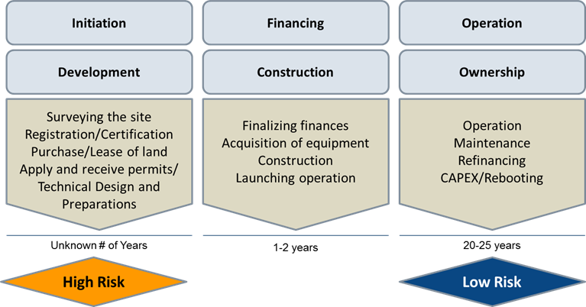

מקור: Frost & Sullivan

הצעת הערך למשקיעים, לשותפים ולספקים כוללת:

* ניסיון בהערכת פרויקטים ובגילוי הזדמנויות רווח
* דגש על שווקים מפותחים או כאלו המצויים בתהליכים מתקדמים מבחינת הסדרת מדיניות ותקנות של אנרגיה מתחדשת, ושווקים שבהם מקורות האנרגיה המתחדשת מאפשרים מחירי חשמל תחרותיים ללא צורך בסובסידיות.
* זיהוי הזדמנויות לייעול הקיבולת או לוחות הזמנים בטווח המיידי או הארוך יותר של הפרויקט.
* סבירות גבוהה להשגת מימון הודות למוניטין ולקשרים.
* מינוף הניסיון על מנת להשיג מתח רווחים גבוה באמצעות ייעול, פיתוח והקמה.

**אנלייט עמדה בהערכתנו עד כה להכנסות בשנת 2019; אנו צופים כי הכנסות החברה מתקבולי חשמל יגיעו בשנת 2020 לכ-350 מיליון ש"ח וכי בשנת 2023 יגיעו למעל מיליארד ש"ח הכנסות בעיקר בשל כניסתם של פרויקטי הדגל של החברה (בראשית ופרויקט Gecama בספרד).**

נדגיש כי תחום האגירה אליו נכנסת החברה הינו שוק גדול וצומח המהווה פוטנציאל נוסף לחברה. להערכתנו, שוק האגירה הינו בהיקף של כ-25,000 מגה וואט בשנת 2020 עם קצב צמיחה שנתי משוער ברמה הגלובלית של כ-32.9%. בבחינה רחבה של שוק האגירה עיקר ההסתמכות כיום היא על שילוב של סוללות אך גם אנלייט צפויה להבנתנו לשלב כוחות עם שחקנים נוספים בשוק ולשלב גם טכנולוגיות חדשות נוספות שיעלו את התשואה על הפרויקטים בשלבים השונים.

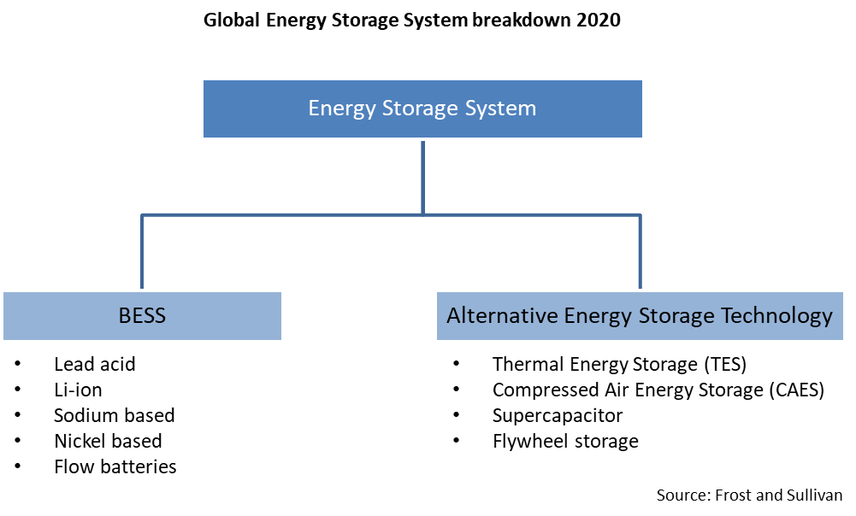

אנו מזהים כבר כיום קצב צמיחה משמעותי בתחום האגירה בעיקר בארה"ב, גרמניה ומזרח אסיה.

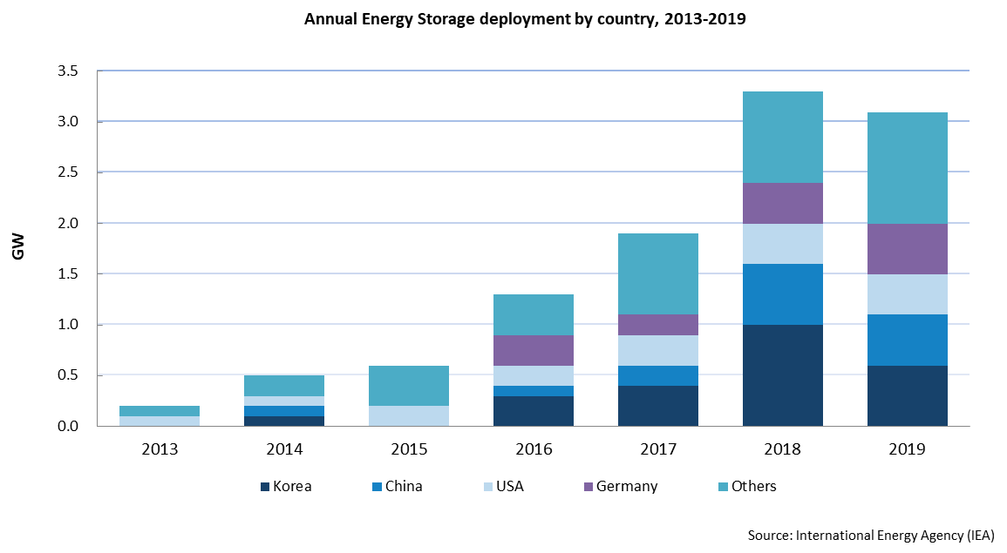

להלן היקף הפרוטפוליו הצפוי של החברה נכון למחצית השנייה של שנת 2020:

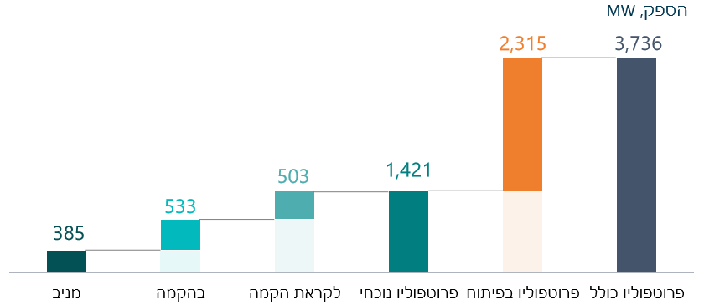

**מקור – דו"ח החברה לרבעון 2, 2020**

**שווי החברה**

הערכת שווי החברה מתבססות על הפרויקטים הנכללים בצבר הפרויקטים הכולל של החברה (נוכחי ובפיתוח). אלו הם פרויקטים שהחברה פרסמה מידע מפורט עבורם, הנכללים בניתוח שלנו. הוספנו לתחשיב שווי הפרויקטים את סכום עמלות הניהול שהחברה זכאית לקבל. בנוסף, במידה והחברה תצליח בסגירה פיננסית של פרויקטים עתידיים הנכללים בהערכתנו היא תהיה זכאית לדמי הצלחה נוספים שאינם נכללים כאן בשל השלבים המקדמיים בהם נמצאים הפרויקטים בשלב זה. בהקשר זה דיווחה החברה בדו"ח השנתי כי סך ההכנסות מניהול, ייזום ופיתוח המיוחסות לה הסתכם ב-12 החודשים האחרונים בכ-71 מיליון ש"ח.

בהערכה שמרנית כי חלק מהכנסות אלו ימשיכו גם לכל הפחות ב-5 השנים הקרובות (כגון דמי ייזום ופיתוח אשר להבנתנו הסיכוי גבוה כי אלו יצמחו לאור התפתחות הפרויקטים) וחלקן יימשך בטווח של 15-20 שנה (כגון דמי הניהול), שווי מהוון של הכנסות אלו לבדו הוא מעט יותר מ-370 מיליון ש"ח תוספת לשווי הפרויקטים של החברה. בהיבט ההוצאות, לאנלייט יש הוצאות כלליות ומנהלתיות, כמו גם הוצאות מכירה ושיווק. אנו כוללים בהערכתנו את ההוצאות המדווחות בדוחות הכספיים של החברה, הצפויות לעלות להערכתנו בקצב קבוע של 2% מדי שנה כדי לתמוך בהתפתחות החברה. נכון ל-30 ביוני 2020, הסתכמה יתרת המזומנים של החברה בכ-1,300 מיליון ש"ח הכוללים מזומנים וכולל גיוסים אחרונים. מנגד, לחברה הלוואות ואג"ח בסך של 816 מיליון ש"ח.

**תמחור נכסים עתידיים** – צנרת הפיתוח של החברה בשנים הקרובות הולכת וגדלה **ונאמדת בכ-2.3 גיגה וואט של פרויקטים** (דוח הדירקטריון של החברה לפרויקטים בפיתוח). אנו מוסיפים את הנכסים הללו תחת הסתברות מסוימת למימוש לאור פעילות החברה בשנים האחרונות, ניסיונה והצלחתה בקידום ובסגירת פרויקטים בעלי היקף נרחב.

**בהתבסס על הפרמטרים לעיל, אנו מעדכנים את שווי החברה לכ-TBC מיליארד ש"ח ואת מחיר המניה לכ-TBC ש"ח.**

# 

# נספחים

**נספח א' – דוחות כספיים לרבעון 1, 2020**

**דוח רווח והפסד Non-Gaap (באלפי שקלים)**

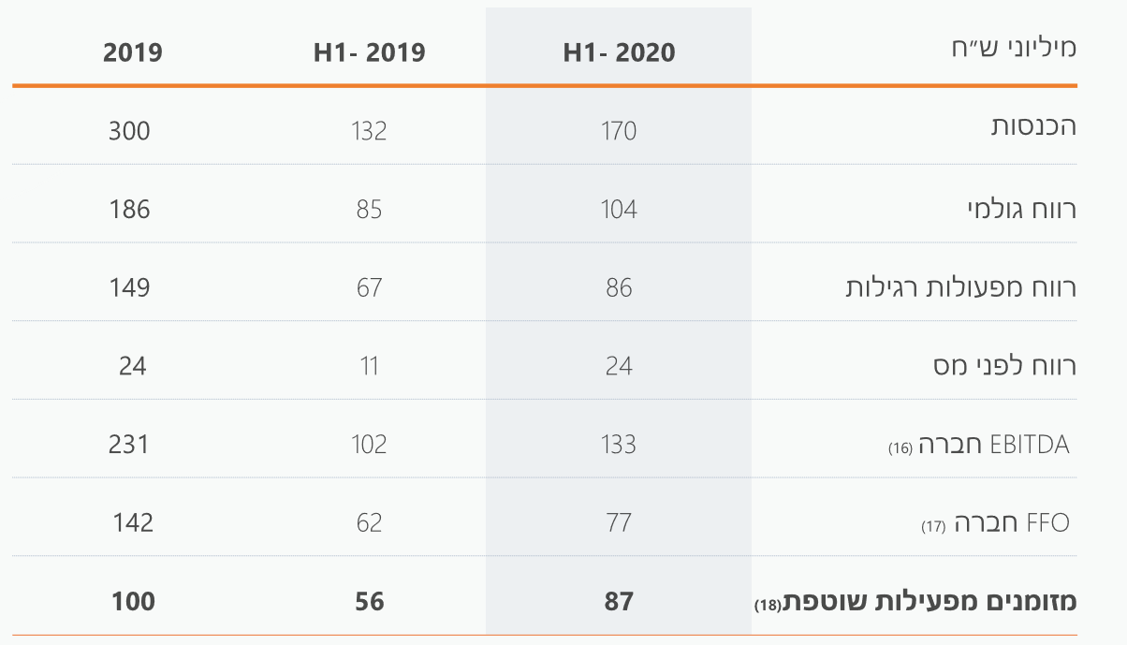

מקור: דוח פיננסי לרבעון 2, 2020, מצגת משקיעים

**תניות פטור והבהרות**

מסמך זה מהווה תמצית בעברית של עבודת האנליזה המפורטת באנגלית ("עבודת האנליזה") ומשמש אך ורק כנספח לעבודת האנליזה באנגלית ("הנספח בעברית"), לצורך נוחיות במתן מידע ראשוני לקורא בעברית. הנספח בעברית אינו מהווה בפני עצמו  עבודת אנליזה ואין לקבל החלטות כלשהן, ובכלל זה החלטות השקעה לגבי ניירות הערך של החברה המסוקרת, על סמך המידע הקיים בו. פרוסט אנד סאליבן מחקר וייעוץ בע"מ, כמו כל קבוצת פרוסט אנד סאליבן, או כל מי הקשור במי מהן, לא יישאו בכל אחריות לכל נזק מסוג כלשהוא אשר עלול להיווצר כתוצאה משימוש בעבודת האנליזה ובפרט, בנספח בעברית. בכל מקרה של סתירה, אי התאמה, עמימות או שונות בין עבודת האנליזה באנגלית לבין  הנספח בעברית –   ייגבר האמור בעבודת האנליזה באנגלית. אין בהתקשרות עם הבורסה להשתתפות בתכנית לסיקור חברות ציבוריות משום אישור או הסכמה של הבורסה או של רשות ניירות ערך לתוכן עבודת ניתוח  (אנליזה) או להמלצות הכלולות בה. יש לקרוא את עבודת האנליזה באנגלית במלואה, לרבות תניות הפטור, הגילויים וההנחיות לגבי קבלת החלטות השקעה הכלולים בעבודת האנליזה - כולם חלים גם על הנספח בעברית. יודגש כי החתום על האנליזה הינו בעל רישיון יועץ להשקעות מוגבל לאנליזה בלבד.

# על פרוסט אנד סאליבן

פרוסט אנד סאליבן* הינה החברה המובילה עולמית בייעוץ ומחקר אסטרטגי ופיננסי כמו גם במחקרי שוק ומחקרים בטכנולוגיים. פרוסט אנד סאליבן מורכבת מצוות מש**ו**לב של יותר מ-1,800 יועצים, אנליסטים ומומחים במעל ל-50 סניפים על פני ששת היבשות. סניף החברה בישראל הוא בהרצליה פיתוח. פרויקט האנליזה בשיתוף עם הבורסה לניירות ערך בתל אביב משלב בין יכולות פיננסיות ומחקר אובייקטיבי לבין הבסיס המחקרי הנרחב אשר נצבר בחברה בתחומים רבים כגון תחום הטכנולוגיות הרפואיות, מדעי החיים, אבטחת סייבר, ICT, אנרגיה מתחדשת ותחומים תעשייתיים אחרים, כאשר כל מחקר מבוסס על עשרות אלפי מחקרי שוק וטכנולוגיה ותחזיות כלכליות. לקבלת מידע נוסף עלינו: www.frost.com. לקבלת גישה לדוחות שלנו ומידע נוסף על פרויקט האנליזה [www.frost.com/equityresearch](http://www.frost.com/equityresearch).

* פרוסט & סאליבן ייעוץ ומחקר בע"מ הינה חברה בת בבעלות מלאה של פרוסט אנד סאליבן, רשומה ומוסמכת בישראל כחברה לייעוץ השקעות

# מהי אנליזה אוביקטיבית? ה

מרבית האנליזות אודות חברות ציבוריות מבוצעות לעיתים על ידי גורמים בעלי אינטרס פיננסי בחברות המסוקרות כגון חברות מתחום ה-sell side או חתמים בעלי אינטרס פיננסי מובהק. מטרת פרויקט האנליזה היא לספק מחקר אובייקטיבי על ידי חברת מחקר ייעוץ ומחקר שאין לה כל אינטרס פיננסי בחברות המסוקרות וחלות עליה הגבלות רגולטוריות רבות על ידי הרשות לניירות ערך שנועדו למנוע הטיות. יודגש כי האנליזה אינה מהווה ייעוץ השקעות ויש להתייחס להתניות השונות המצוינות לעיל.

# מה היא תוכנית האנליזה בשיתוף הבורסה לניירות ערך בתל אביב (TASE)?

פרוסט אנד סאליבן גאה על בחירתה על ידי הבורסה לניירות ערך להשתתף בפרויקט האנליזה שיזמה הבורסה. במסגרת התוכנית, פרוסט אנד סאליבן מפרסמת דוחות מחקר על חברות טכנולוגיה אנרגיה וביומד הנסחרות בבורסה לניירות ערך בתל אביב, ומפיצה אותן באמצעות מערכת ההודעות של הבורסה ובאמצעות ערוצי מדיה עסקיים מובילים כגון בלומברג, רויטרס וכיוצא בזה. המטרות העיקריות של התוכנית הן להגביר את המודעות הגלובלית של חברות אלו ולהאפשר קבלת החלטות השקעה מושכלות יותר על ידי המשקיעים המעוניינים להשקיע בתחומי ההיטק המגוונים.

**לכל שאלה או בקשה:**

ד"ר טיראן רוטמן

97299502888

[equity.research@frost.com](mailto:equity.research@frost.com)